T2-22 parameter section 工程计算书
本计算书记录 AC1 · 结构模态 · 模态 · structure 的空间刚架模态模型、输入参数与结果，供计算结果复核。单位广义质量归一化振型；幅值及显示缩放不是受载实际位移，符号可相反。

1 模型概况与来源
项目 T2-22 parameter section；项目 ID project_849b8524-d3ba-44a6-980c-b7ec8bdf7dbf
分析 ID analysis_a1b25403-2b10-430a-945f-44207bbfd1e9；输入修订 R12；状态 已完成；收敛状态 budget-exhausted；历史结果 已过期
分析时间 2026-10-07T05:58:09Z；报告生成时间 2026-10-07T06:22:24.166Z（ISO 8601）
运行来源 formal-model；请求 request_674ed7dc-5d56-4fdf-bdb5-d7c32defaced；实际阶段 模型检查 (2026-10-07T05:58:09Z) → 刚度组装 (2026-10-07T05:58:09Z) → 方程求解 (2026-10-07T05:58:09Z) → 结果恢复 (2026-10-07T05:58:09Z)。
选定来源 AC1 · 结构模态 · 模态 · structure；4 个节点，3 根杆件，1 个支座。正文、表格及图片均使用本次分析的冻结输入与输出。
显示单位：坐标与长度 m；力 kN；力矩 kN·m；位移 m；转角 rad；均布荷载 kN/m；E GPa；密度 kg/m³；面积 m²；Iy、Iz、J m⁴。内部规范单位及冻结数值未改变。
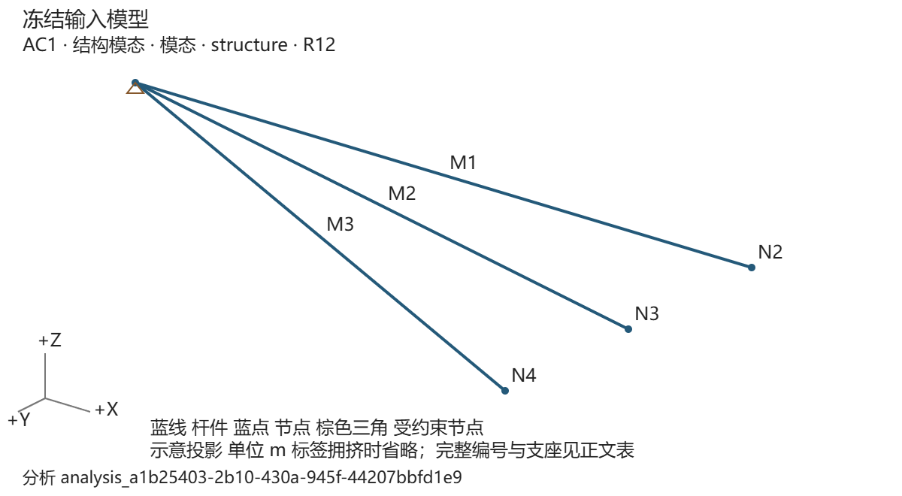
图 1 冻结输入模型。全局 +X、+Y、+Z 方向见图，杆件连接和支座自由度以正文表为准。大模型省略对象标签，稳定 ID 见表。

2 理论假设与适用边界
空间 Euler–Bernoulli 直杆单元，每节点 ux、uy、uz、rx、ry、rz 六个自由度。线弹性、小变形，未释放分量为刚接，忽略剪切变形；支座采用零位移自由度约束。
K φ = ω² M φ；f = ω / (2π)；φᵀ M φ = 1。一致 Euler–Bernoulli 质量矩阵包含扭转惯性。 局部转换 ul = T · ug，Kg = Tᵀ · Kl · T；G = E / [2(1 + ν)]。
单位广义质量归一化振型；幅值及显示缩放不是受载实际位移，符号可相反。
本报告记录分析结果，不给出结构安全、极限承载力或规范合格结论。
总体位移、转角、支座反力及反力矩按全局 XYZ。局部 x 由杆件起点指向终点，y、z 随截面转角；局部轴向量见表。杆端 N、Vy、Vz、T、My、Mz 为局部轴端部作用分量，两个端点分别记录，不能直接当作截面内力包络。
求解器 framemind-native/5；算法 generalized-self-adjoint；约束 free-dof-elimination；相对主元阈值 1e-12。

3 材料截面与模型参数
材料参数
材料 | 名称 | E (GPa) | ν | ρ (kg/m³)
M1 | E200 | 200 | 0.3 | 7850
M1 · material_0001：用户自定义参数
截面参数
截面 | 名称 | A (m²) | Iy (m⁴) | Iz (m⁴) | J (m⁴)
S1 | rectangle | 0.02 | 0.00006666667 | 0.00001666667 | 0.00004577604
S1 · section_0001：用户自定义参数
S1 · 实心矩形；高度 h（局部 z） = 0.2 m；宽度 b（局部 y） = 0.1 m。idealized-section-v1；SCI P385 (2011), Appendix B.2; A/I by area integration；https://www.steelconstruction.info/images/6/6f/Sci_p385.pdf。J：SCI B.2.1 矩形近似；A/I 为理想矩形精确积分。
节点坐标与稳定标识
节点 | ID | X (m) | Y (m) | Z (m)
N1 | node_0001 | 0 | 0 | 0
N2 | node_0002 | 3 | 0 | 0
N3 | node_0003 | 3 | 1 | 0
N4 | node_0004 | 3 | 2 | 0
杆件连接、分配与截面朝向
杆件及 ID | 起点 → 终点 | 材料 / 截面 | 长度 (m) | 转角 (°)
M1  member_0001 | N1 → N2 | M1 / S1 | 3 | 0
M2  member_0002 | N1 → N3 | M1 / S1 | 3.162278 | 0
M3  member_0003 | N1 → N4 | M1 / S1 | 3.605551 | 0

Member / ID | 起点局部释放 | 终点局部释放
M1 / member_0001 | 刚接 | 刚接
M2 / member_0002 | 刚接 | 刚接
M3 / member_0003 | 刚接 | 刚接
局部单位轴向量按全局 XYZ 分量表示
杆件 | 局部 x | 局部 y | 局部 z
M1 | 1, 0, 0 | 0, 1, 0 | 0, 0, 1
M2 | 0.9486833, 0.3162278, 0 | -0.3162278, 0.9486833, 0 | 0, 0, 1
M3 | 0.8320503, 0.5547002, 0 | -0.5547002, 0.8320503, 0 | 0, 0, 1

4 支座与边界条件
约束表示该自由度位移或转角为零；自由表示未施加该约束。平移方向为全局 XYZ，转动方向为绕全局 XYZ。
支座 / 节点 | ux | uy | uz | rx | ry | rz
B1 / N1 | 约束 | 约束 | 约束 | 约束 | 约束 | 约束

5 荷载自重与工况组合
本次来源 AC1 · 结构模态 · 模态 · structure。节点力和力矩按全局 XYZ；杆件均布荷载的坐标系逐项列示，作用于整根杆件。
本次工况荷载
无节点集中荷载。
无显式杆件均布荷载。
本次工况自重：未启用；归属工况 LC1；重力向量 (0, 0, -9.81) m/s²。

分析方法对应的输入与结果摘要
请求阶数 6；每杆单元预算 16；方程预算 600；频率容差 1e-8。
收敛状态 budget-exhausted；停止原因 max-divisions；选定每杆 16 单元。工程节点／杆件 4/3；计算节点／单元 49/48；方程 288；释放坐标 0。
预算内未满足收敛要求，结果未收敛，仅供核查。

质量来源
总质量 1533.549 kg；结构质量 1533.549 kg；附加质量 0 kg。质量与静力自重分开，质量不自动作为荷载；附加质量只含各向同性平移惯性。
工程杆件 ID | 材料 / 截面 ID | ρ (kg/m³) | L (m) | 质量 (kg)
member_0001 | material_0001 / section_0001 | 7850 | 3 | 471
member_0002 | material_0001 / section_0001 | 7850 | 3.162278 | 496.4776
member_0003 | material_0001 / section_0001 | 7850 | 3.605551 | 566.0716

附加来源 / 对象 ID | 线质量 (kg/m) | 质量 (kg)
单位广义质量归一化 φᵀ M φ = 1；质量矩阵内部单位 kN·s²/m，转动坐标对应混合单位。正交误差 1.776357e-15；零能模态 0；零特征值阈值 0.2463566。
阶次 | 频率 (Hz) | ω² (s⁻²) | 类型 | 残差 | 广义质量
1 | 6.27216 | 1553.081 | elastic | 3.014985e-16 | 1
2 | 8.153808 | 2624.706 | elastic | 2.755796e-16 | 1
3 | 9.059787 | 3240.378 | elastic | 2.155925e-16 | 1
4 | 12.54432 | 6212.323 | elastic | 4.355233e-16 | 1
5 | 16.30762 | 10498.83 | elastic | 4.434791e-16 | 1
6 | 18.11957 | 12961.51 | elastic | 2.885898e-16 | 1

每杆单元 | 方程 | 频率 (Hz) | 误差比
1 | 18 | 6.301979, 8.192573, 9.102859, 12.60396, 16.38515, 18.20572 | 基线 / 阶数不足
2 | 36 | 6.275191, 8.157749, 9.064165, 12.55038, 16.3155, 18.12833 | 0.004250677
4 | 72 | 6.272364, 8.154074, 9.060082, 12.54473, 16.30815, 18.12016 | 0.0004505115
8 | 144 | 6.272172, 8.153824, 9.059804, 12.54434, 16.30765, 18.11961 | 0.00003062408
16 | 288 | 6.27216, 8.153808, 9.059787, 12.54432, 16.30762, 18.11957 | 0.000001952348

6 特征形态摘要
形态图采用原记录沿杆样本，虚线为冻结分析线。每阶单独缩放至模型跨度的 12%，幅值、单位换算和正负号不代表受载实际位移；频率和因子属于整阶，不属于单根杆件。完整分量与样本可选入附录。
振型 第 1 阶
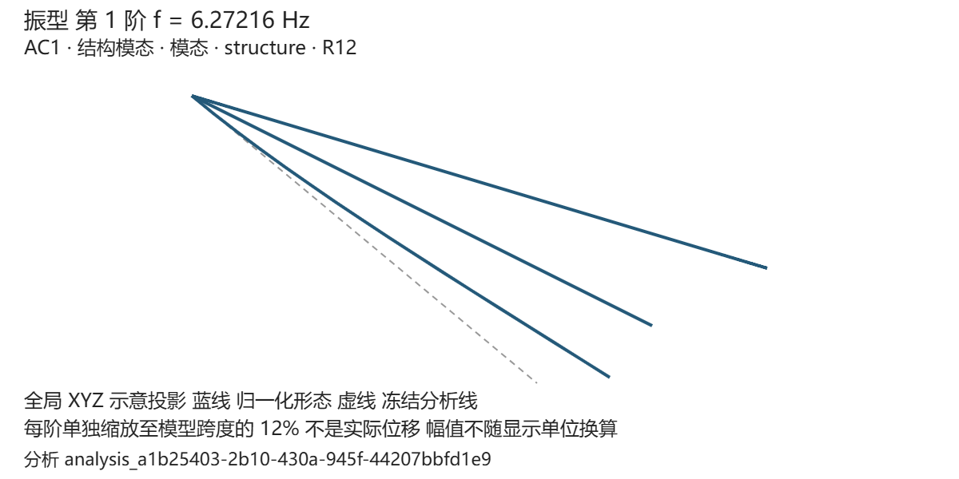
振型 第 2 阶
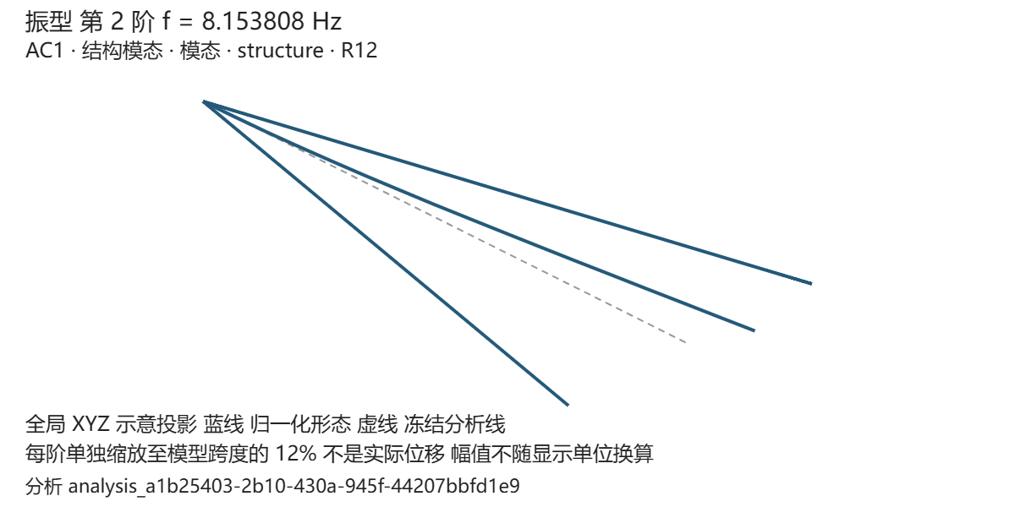
振型 第 3 阶
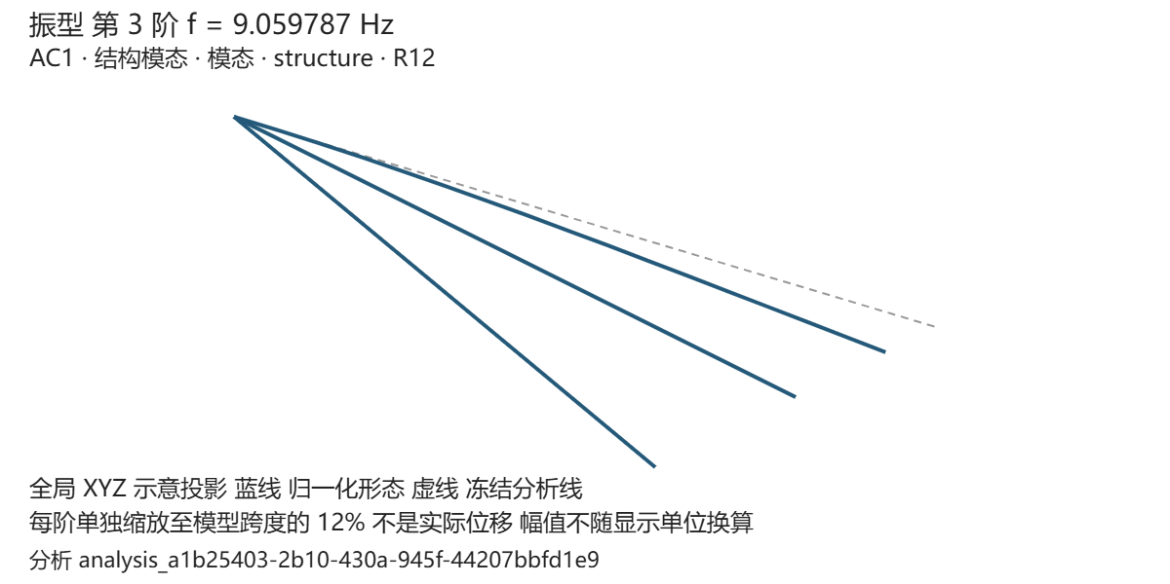
振型 第 4 阶
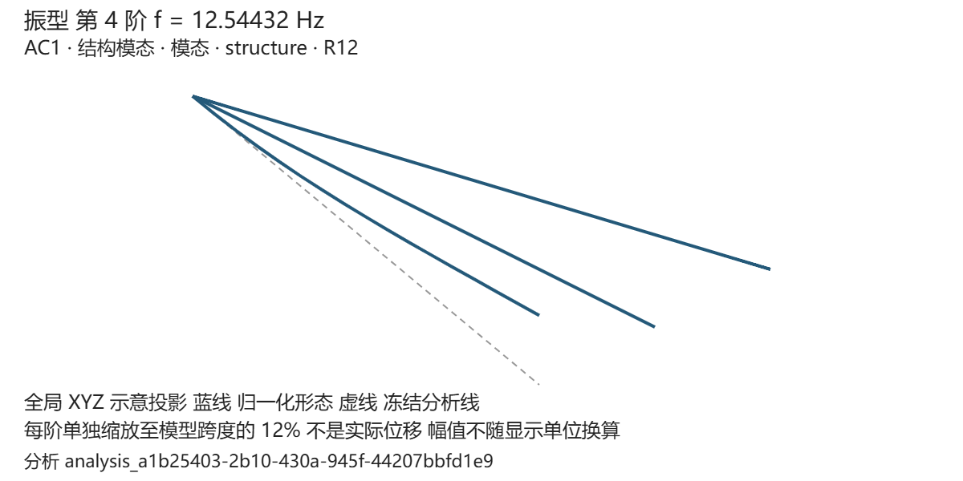
振型 第 5 阶
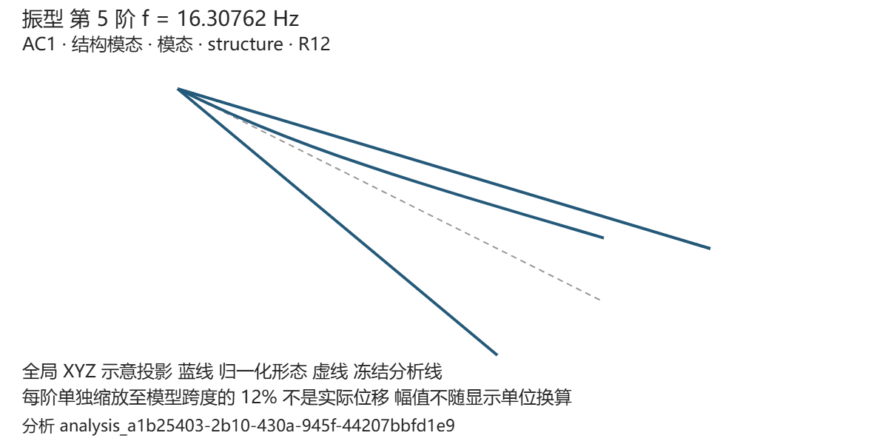
振型 第 6 阶
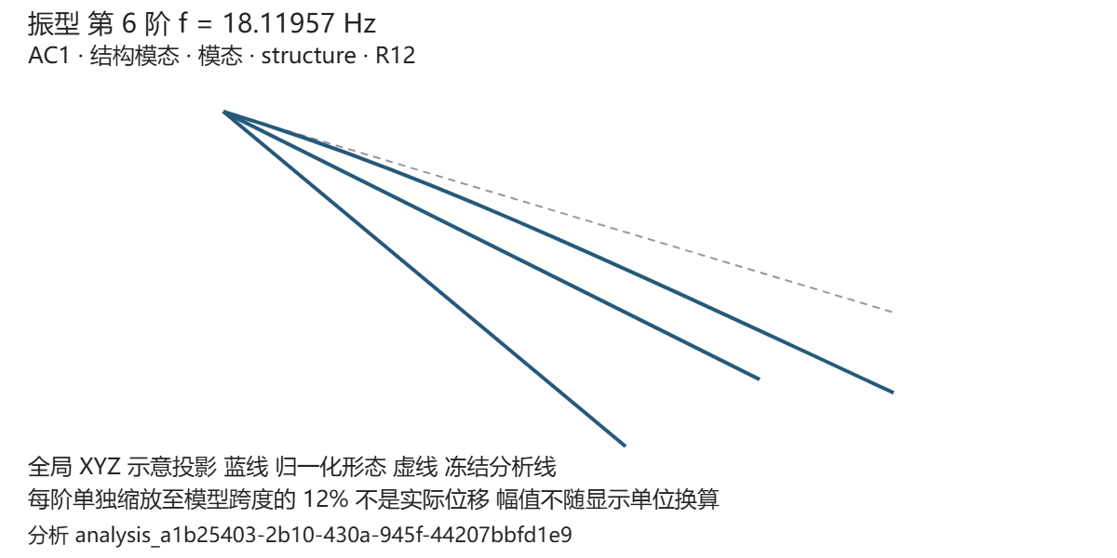

附录 A 所选分析的实际记录
原运行分析 analysis_a1b25403-2b10-430a-945f-44207bbfd1e9；输入修订 R12；AC1 · 结构模态 · 模态 · structure。
所选分量：实际分析设置与运行阶段；实际质量矩阵。全部记录保持内部规范单位 m、rad、kN、kN·m、kg、s。矩阵与混合自由度向量不套用显示单位转换。
只读取已保存记录，未补算或重建。矩阵按最多六列分块，行列索引从零开始并对应计算坐标；内部对象须通过细分映射回到工程杆件与沿杆区间。缺少记录不表示零矩阵。
K 和 G 的行按力／力矩、列按位移／转角取单位 kN/m、kN/rad、kN·m/m、kN·m/rad；M 的对应单位为上述单位乘 s²。归一化特征向量与形态系数不作长度或角度单位转换。
缺少记录：mass：本次运行未保存此记录（可能不适用或超过记录规模门槛）；未重建，未借用其他计算。

settings 原运行记录
来源分析 analysis_a1b25403-2b10-430a-945f-44207bbfd1e9；来源 captured-from-run；记录数 1；矩阵采集上限 144。
实际记录字段 | 值 内部规范单位
0.assumptions.localAxis | member-geometry
0.assumptions.rigidJoints | true
0.assumptions.shearDeformation | neglected
0.assumptions.theory | 3d-euler-bernoulli-frame
0.assumptions.units | m-kN-kN·m
0.solver.algorithm | generalized-self-adjoint
0.solver.constraints | free-dof-elimination
0.solver.implementation | framemind-native/5
0.solver.relativePivotTolerance | 1e-12
0.settings.solver | native-modal
0.settings.modal.frequencyTolerance | 1e-8
0.settings.modal.maxDivisions | 16
0.settings.modal.maxEquations | 600
0.settings.modal.modeCount | 6
0.meshPolicy.displacementTolerance | 1e-12
0.meshPolicy.forceTolerance | 1e-8
0.meshPolicy.maxDivisions | 16
0.meshPolicy.maxEquations | 600
0.meshPolicy.relativeTolerance | 0.000001

stages 原运行记录
来源分析 analysis_a1b25403-2b10-430a-945f-44207bbfd1e9；来源 captured-from-run；记录数 4；矩阵采集上限 144。
实际记录字段 | 值 内部规范单位
0.stage | model-check
0.startedAt | 2026-10-07T05:58:09Z
1.stage | assembly
1.startedAt | 2026-10-07T05:58:09Z
2.stage | solve
2.startedAt | 2026-10-07T05:58:09Z
3.stage | recovery
3.startedAt | 2026-10-07T05:58:09Z

mass 原运行记录
来源分析 analysis_a1b25403-2b10-430a-945f-44207bbfd1e9；来源 not-recorded；记录数 0；矩阵采集上限 144。

